u12
1.ფილმი “სიყვარული ჟამიანობის დროს”, კოლუმბიელი მწერლის გაბრიელ გარსია მარკესის რომანის მიხედვითაა გადაღებული. მოქმედებაც მწერლის სამშობლოში, კოლუმბიაში მიმდინარეობს და სიმბოლურია, რომ ფილმის რამდენიმე მთავარ სიმღერას იქსი ასრულებს. იქსის ნახვა ხშირად შეგვიძლია როგორც ბარსელონას, ისე ესპანეთის ნაკრების თამაშებზეც. დაასახელეთ იქსი.

პასუხი: შაკირა
კომენტარი: ფილმი კოლუმბიელი ავტორის წიგნის მიხედვითაა გადაღებული, მოქმედებაც კოლუმბიაში მიმდინარეობს და რა გასაკვირია, რომ სიმღერებს ყველაზე ცნობილი კოლუმბიელი მომღერალი შაკირა ასრულებს. შაკირა გახლავთ ფეხბურთელ ხერარდ პიკეს მეუღლე, რომელიც ბარსელონასა და ესპანეთის ნაკრების ღირსებას იცავს.

2. ყურადღება, შეკითხვის ტექსტში ცვლილებაა.
ქართველი მხატვარი გიორგი კობი, ახალგაზრდა შემოქმედია, რომელიც განსხვავებულ სტილში ცდილობს ნამუშევრების შექმნას. სტატია, რომელიც კობის გამოფენას ეძღვნება დასათაურებულია როგორც “კუბიზმი მხატვრობაში”. წინა წინადადების ერთ სიტყვაში ერთი ასო შევცვალეთ სხვა ასოთი. აღადგინეთ სიტყვა საწყისი ფორმით.

პასუხი: კობიზმი
კომენტარი: კუბიზმი უკვე არსებული სტილია. გიორგი კობი ახალი სტილის შექმნას ცდილობს, შესაბამისად სტატიის ავტორმა ამ სტილს კობიზმი უწოდა, მხატვრის ფსევდონიმის გავლენით.

3.აზერბაიჯანის ქალაქ ნაფტალანში განთავსებულია ნავთობის სპა ცენტრები, სადაც კურნავენ საყრდენ-მამოძრავებელი სისტემის დაავადებებს. საინტერესოა, რომ ნაფტალანში არის უნიკალური მუზეუმი, სადაც გამოფენილია იქსები. დაასახელეთ იქსი ორფუძიანი სიტყვის გამოყენებით.
პასუხი: ხელჯოხები
კომენტარი: ნაფტალანში კურნავენ საყრდენ-მამოძრავებელი სისტემის დაავადებებს, პაციენტები, რომლებსაც მოძრაობა უჭირდათ და განიკურნენ, უკვე აღარ სჭირდებათ ხელჯოხები და იქვე ტოვებენ.

4.დარიგებულ მასალაზე გამოსახული ნიშანი, ჟესტების ენაზე ნიშნავს მეგობრობას. ამ მაისურის ანალოგი წლების წინ ეცვა დევიდ შვიმერს. დაასახელეთ ცნობილი სერიალი, რომლის ერთ-ერთი მთავარი როლის შემსრულებელიც გახლავთ დევიდ შვიმერი.

პასუხი: მეგობრები/Friends
კომენტარი: მაისურზე გამოსახული სიმბოლო ჟესტების ენაზე მეგობრობას აღნიშნავს, დევის შვიმერს ეს მაისური ეცვა სერიალ “მეგობრების” ერთ-ერთ სერიაში, სადაც ის როსის როლს ასრულებს. სწორი პასუხია მეგობრები.

5.ერთი ნაწარმოების სპორტსმენი პერსონაჟი თან დაატარებს დასვრილ მონეტებს. მონეტები დასვრილია, რადგან არც თუ ისე იშვიათად უწევს ტალახიან მიწაზე დავარდნაც. დაასახელეთ რა პროფესიის იყვნენ ადამიანები, ვისგანაც პერსონაჟს მონეტები შემორჩა.

პასუხი: მსაჯები
კომენტარი: პერსონაჟი სპორტსმენია, კერძოდ მეკარე და მონეტებს მსაჯებს ართმევს. მონეტები დასვრილია, რადგან მატჩის წინ მონეტის აგდებისას, ხშირად მონეტა ტალახშიც ვარდება.

6. ყურადღება, შეკითხვაში ცვლილებაა, გირჩევთ ჩაიწეროთ.
გასული წლის ზაფხულზე, 10 წლის ამერიკელმა სპორტსმენმა კლარკ ვინსტონ აპუადამ, ერთ წუთსა და 9 წამში შეძლო 100 მეტრის გაცურვა, რითაც გააუმჯობესა მაიკლ ფელპსის რეკორდი. კლარკ ვინსტონ აპუადას გულშემატკივრები უკვე უწოდებენ სუპერმენს, რაც გასაკვირი სულაც არ არის. დაასახელეთ სიტყვა, რომელიც შეკითხვის ტექსტში ორჯერ შევცვალეთ სხვა სიტყვით.

პასუხი: კენტი
კომენტარი: გარდა იმისა რომ ბრწყინვალე მოცურავეა, მას სხვა მიზეზითაც უწოდებენ სუპერმენს, რადგან მისი ნამდვილი სახელი და გვარია კლარკ კენტ აპუადა. კლარკ კენტი სუპერმენის რეალური სახელია. სიგარეტის ერთი ბრენდით შეცვლილი იყო სხვა ბრენდი.

7.წიგნში “ამ რომანში ყველა კვდება”, ვხვდებით პერსონაჟს, რომელსაც დროში მოგზაურობა შეუძლია. ერთხელ ის რაიმეს შეცვლის მიზნით წარსულში გადავიდა და ათამდე იქსი წამოიყვანა, თუმცა ცვლილება მხოლოდ იმაში გამოიხატა, რომ რამდენიმე დღის შემდეგ სამყაროს ათამდე მკვდარი იქსი შეემატა. იქსი ასევე ნახსენებია სტატიაში, რომელიც კლარკ კენტ აპუადას ეძღვნება. დაასახელეთ იქსი ერთი სიტყვით.
პასუხი: პეპელა
კომენტარი: პერსონაჟმა პეპლის ეფექტის რეალურობის გატესტვა განიზრახა და წარსულიდან რამდენიმე პეპელა წამოიყვანა, თუმცა მხოლოდ ის შეიცვალა, რომ რამდენიმე დღეში სამყაროს 10მდე მკვდარი პეპელა დაემატა. როგორც უკვე მოგეხსენებათ კლარკ კენტ აპუადა მოცურავეა და მან რეკორდი სწორედ ბატერფლაის სტილით ცურვაში დაამყარა. ბატერფლაი ქართულად ითარგმნება როგორც პეპელა.

8.გასაკვირია, მაგრამ იმის გამო, რომ პლანეტა ვენერა საკუთარი ღერძის გარშემო ძალიან ნელა მოძრაობს, ვენერაზე იქსი უფრო ხანგრძლივია, ვიდრე იგრეკი. დაასახელეთ, თუ რამდენი იქსი იქნება დედამიწაზე შემდეგ იგრეკში.

პასუხი: 366
კომენტარი: ვენერა საკუთარი ღერძის გარშემო შემობრუნებას უფრო დიდ დროს ანდომებს, ვიდრე მზის გარშემო, შესაბამისად დღე უფრო გრძელია, ვიდრე წელიწადი. შემდეგ წელიწადში, ანუ 2020 წელს დედამიწაზე 366 დღე იქნება, რადგან 2020 ნაკიანი წელიწადია.

9.გასული წლის აგვისტოს დასაწყისში, რუსეთის საელჩოსთან შეგვეძლო გვეხილა იქსი შემდეგი წარწერებით: “რუსეთი კლავს” , “და მაინც არავითარი რეაქცია?!”, “როგორ ხდება ასე?”. არ გთხოვთ იქსის დაწერას, დაასახელეთ შტატი, რომელიც ცნობილ ნაწარმოებში იქსთან ერთად ფიგურირებს.
პასუხი: მისური
კომენტარი: თქვენ მოისმინეთ სამი წარწერა, რომელიც განთავსებული იყო სამ ბილბორდზე. “სამი ბილბორდი ებინგის საზღვარზე, მისური” არის 2017 წლის ფილმი, სადაც სამართალდამცავების უმოქმედობით შეწუხებული მსხვერლის დედა, ყურადღების მიქცევას ბილბორდების მეშვეობით ცდილობს.

10.2017 წლის 21 აგვისტოს, ერთმა ბრიტანულმა ჯგუფმა, გამოაქვეყნა სიმღერა სახელწოდებით “steal the sun”. საინტერესოა, რომ ამავე დღეს, გარკვეულ ადგილებში მოხდა… დაასახელეთ თუ რა მოხდა?

პასუხი: მზის დაბნელება
კომენტარი: სიმღერის სახელი შეგვიძლია ვთარგმნოთ როგორც მზის მოპარვა. საინტერესოა, რომ ამავე დღეს ჩრდილოეთ ამერიკის ტერიტორიაზე მრავალ ადგილას მოხდა მზის სრული ან ნაწილობრივი დაბნელება. სწორი პასუხია მზის დაბნელება.

11.ყურადღება, შეკითხვის ტექსტში გამოტოვებულია რამდენიმე ასო.
წიგნში “ამ რომანში ყველა კვდება”, ვხვდებით “მემენტო მორის”, რომელსაც სხვადასხვა წიგნების პერსონაჟების მოკვლა ევალება. ერთ ეპიზოდში “მემენტო მორი” იხსენებს თუ რამდენ ხანს ვერ იჭერდა მას. წინა წინადადების ერთ სიტყვაში გამოტოვებულია 6 ასო. აღადგინეთ სიტყვა საწყისი ფორმით.
პასუხი: მათუსალას
კომენტარი: “მემენტო მორი” პერსონაჟების სიკვდილზეა პასუხისმგებელი, ბიბლიურმა პერსონაჟმა, რომელმაც 969 წელი იცოცხლა, ნამდვილად დიდხანს ადევნინა თავი სიკვდილს. სწორი პასუხია მათუსალას.

12.თქვენ წინაშეა პარეიდოლიის სინდრომის მქონე ილუსტრატორის კიტ ლარსენის ნამუშევარი(მარჯვენა) და მისი ინსპირაცია(მარცხენა). დაასახელეთ ლარსენამდე ოთხი საუკუნით ადრე დაბადებული იტალიელი, რომელიც ნახსენებია ვიკიპედიის სტატიაში პარეიდოლიის შესახებ.
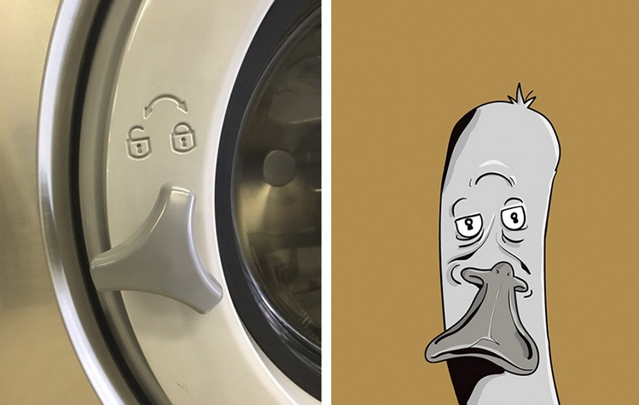

პასუხი: ჯუზეპე არჩიმბოლდო
კომენტარი: პარეიდოლია არის ფსიქოლოგიური ფენომენი, როდესაც გონება გამოსახულებას აღიქვამს იმ ნაცნობი სახით, რომელიც რეალურად არ არსებობს. ვიკიპედიის სტატიაში პარეიდოლიის შესახებ ვხვდებით ჯუზეპე არჩიმბოლდოს ნახატებსაც(ვინც არ იცნობთ გაეცანით).

13.ყურადღება, ტექსტში იქსით შეცვლილია ორი სიტყვა.
ექს-ადამიანების ერთ-ერთ კომიქსში, ჯინ გრეი საკუთარ ძალასთან ჰარმონიაში მოდის და იქცევა იქსად. დაასახელეთ ულანბატორში დაბადებული 158 კილოგრამი წონის სპორტსმენი, რომლის მეტსახელიც არის იქსი.
პასუხი: ჰაკუჰო (მუნხბატინ დავააჟარგალი)
კომენტარი: როდესაც ჯინ გრეი, იგივე ფენიქსი თავის ძალასთან ჰარმონიაში არ არის, მაშინ იგი ბნელი ფენიქსია, ხოლო როცა ჰარმონიაშია თეთრი ფენიქსი. 158 კილოგრამი სპორტის სულ რამდენიმე სახეობისთვისაა ოპტიმალური წონა. ულანბატორი მონღოლეთშია, თეთრი ფენიქსი არის ლეგენდარული სუმოისტის ჰაკუჰოს მეტსახელი.

14.დარიგებულ მასალაზე თქვენ ხედავთ ჯეიმზ ტისოს ნახატს, რომელიც დაახლოებით ორი ათასწლეულის წინანდელ გარემოს ასახავს. ამ ნახატის სახელწოდება ემთხვევა ცნობილი ნობელიანტის ნაწამოების სახელს. დაწერეთ ეს ნობელიანტი პასუხების ფურცელზე.
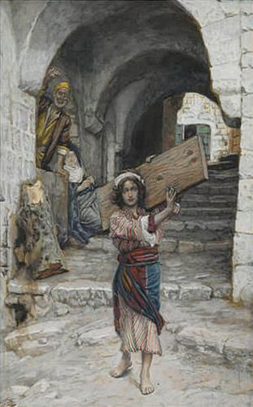
პასუხი: ჯონ მაქსველ კუტზეე
კომენტარი: სურათზე ხედავთ ახალგაზრდა ყმაწვილს, რომელსაც ხის ნაჭერი უპყრია ხელთ. როგორც მოგეხსენებათ იესო ქრისტე დურგალი იყო, ნახატს კი “იესოს ბავშვობა” ეწოდება, ისევე როგორც ჯონ მაქსველ კუტზეეს რომანს.

15. 2017 წლის ნაწარმოები “ბეე ბეე ლენდი” არის ექსპერიმენტული ფილმი, რომლის ქრონომეტრაჟიც 8 საათია და გვხვდება მხოლოდ ერთი სახის ცხოველი - ცხვარი. ფილმს ხშირად მოიხსენიებენ, როგორც “იქსის უებარ წამალს”. დაასახელეთ იქსი ერთი სიტყვით.
პასუხი: უძილობა/ინსომნია
კომენტარი: ფილმში “ბეე ბეე ლენდი” არ მონაწილეობენ ადამიანები, თუმცა მონაწილეობენ ცხვრები და მხოლოდ ცხვრები. 8 საათიანი ფილმის ცქერა, რომელშიც მხოლოდ ცხვრები ჩანან, მოხსენიებულია, როგორც “უძილობის უებარი წამალი.

